Januari 2015 www.kinderkoorjongleven.nl

Hallo allemaal,

Daar zijn we weer met het Klinkertje!
De brief met alle nieuwtjes, berichtjes en natuurlijk de agenda update.


Allereerst willen wij jullie allemaal een gelukkig 2015 toewensen!

In december is er weer een mooie kerstviering geweest samen met de damesgroep Passage uit Biddinghuizen.
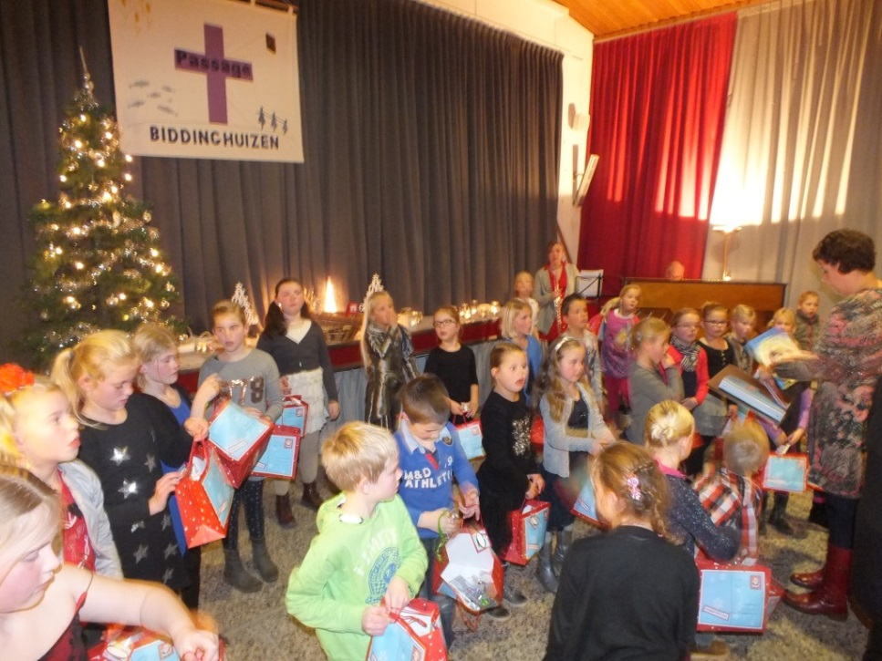
Het was een mooie avond met veel muziek, een mooi kerstverhaal, een engel voor elke dame van de passage en een kadootje met wat lekkers voor alle kinderen.

Jubileumjaar seizoen 2015-2016

Nog even en dan is het zover!
Op 1 augustus 2015 bestaat Kinderkoor Jong Leven 50 JAAR.
Dit gaat uitgebreid gevierd worden met allerlei leuke concerten en activiteiten.
Zo staat er een kamp op de planning, een kerstconcert, een musical met een jubileumavond en een feestelijke opening op de allereerste repetitie van het seizoen!

Het beloofd een prachtig seizoen te worden.

Maar daar hebben wij uw hulp bij nodig!

Zo zoekt het bestuur ouders die willen helpen met:
* De PR. - Het maken van een mooie Facebook pagina.
- Teksten schrijven voor kranten en andere media.
- Originele manieren verzinnen om het kinderkoor in het zonnetje te zetten.
* De Jubileumavond: - Het maken van een PowerPoint presentatie voor de jubileumavond.
- Het uitzoeken van de archieven.
- Het uitnodigen van oud dirigenten
oud bestuursleden en vele anderen.
* Het kerstconcert: - Ontwerpen van een sfeervol podium voor het
concert.
- Het helpen klaarzetten van het podium.
- Boodschappen doen voor het hapje en drankje
na afloop.

U ziet het al, er is veel te doen, en dit is pas een kleine greep uit alle taken die er zijn.
Laat het bestuur weten wat u kunt doen om het kinderkoor te helpen om het jubileumjaar tot een succes te maken. Het bestuur kan dit niet alleen.
Gebruik daarvoor het inschrijfformulier dat u onderaan deze pagina kunt vinden.

Vele handen maken licht werk, ook al kunt u maar 1 uur of 1 avond, het kinderkoor is daar al erg mee geholpen.

Alvast heel hartelijk dank voor uw medewerking!

Ja Ik help mee met het organiseren van het kerstconcert / jubileumavond / de PR / anders.*

Naam: ……………………………………..
Aantal uur: ………………………………..
Beschikbare dagen: …………………….. *Doorhalen wat niet van toepassing is.

AGENDA
Dan nu de agenda voor de komende tijd. Zet deze data in/op uw agenda/kalender.
We verwachten dat iedereen aanwezig is bij onderstaande activiteiten. Mocht je niet kunnen, meldt je dan tijdig af bij het bestuur (uitzonderingen daargelaten).

23 februari - 1 maart: Voorjaars vakantie.
- Voor de kinderen uit de groepen 1 tot en met 4 is er dan GEEN koor.
- Voor de kinderen van groep 5 tot en met 8 wordt er op 25 februari de paaseitjes ingepakt bij WILMA thuis aan Joggerspad 12.
De tijd wordt later nog bekend gemaakt.

4 Maart:
Gewone koor repetitie. Halverwege de repetitie worden de overige
eitjes ingepakt.

11 Maart:
Biddag. De repetitie is van 18.00 uur tot 19.00 uur.

21 Maart:
Paaseitjes verkopen met hele koor in het dorp !
Van 9.30 uur tot 14.00 uur.

5 April:
Optreden in de familie dienst met Thema Pasen.
Aanwezig om 9.30 uur in het Ichthus College, Jupiterweg 25, Dronten.
De kinderen dragen een witte broek/rok/legging en een wit shirt/blouse.
De polo krijgen jullie van het bestuur voor het optreden.

19 Mei:
Christelijke tentdienst voor mensen met een verstandelijke beperking.
De dienst start om 19.00 uur in Oldebroek, Boomkwekerij “Hoekert”
Zuiderzeestraatweg 410.
De precieze verzameltijden hoort u vooraf in een mail, ook horen we
dan graag van u of u zou kunnen rijden.

20 mei:
De repetitie vervalt.
Deze repetitie vervalt omdat we op dinsdag 19 mei ons concert hebben.

Kijk op de website www.kinderkoorjongleven.nl, want daar staan alle
nieuwtjes/foto’s/agenda en het gastenboek, waar je altijd een berichtje mag plaatsen.

U vind op de site onder het kopje “Even voorstellen” een verhaal van onze nieuwe
pianist Gert van der Heide. Sinds een tijdje begeleid hij samen met Madelon ons koor. Welkom Gert !

Nog ven wat vaste afspraken ter herinnering:

- De website is up to date. Als u vragen heeft verwijzen wij u graag naar onze website. Veelal zult u de antwoorden op uw vragen hier vinden, mochten er dan toch nog onduidelijkheden zijn wendt u zich dan even tot het bestuur.
- De ouders van de kinderen die mogelijk op koor komen, kunnen voor 3 keer (even) blijven kijken.
- Voor de overige ouders geld dat we echt om 18:30 uur willen starten, dus we vragen wij jullie niet te blijven praten / kijken in de repetitie ruimte, zodat we op tijd kunnen beginnen. Alvast bedankt!
- Ouders; houdt u er rekening mee dat er tijdens de repetities & optredens regelmatig foto’s & filmpjes worden gemaakt voor de website.
- Aandachtspuntje voor het toiletbezoek tijdens het repetitie-uur. Dit kan niet meer.
Het veroorzaakt te veel onrust. Dus graag thuis even naar het toilet gaan.
- We dragen in de zomer maanden met een concert een witte broek/rok en wit shirt met lange mouwen eronder.
In de winter maanden dragen we met een concert een zwarte broek/rok en zwart shirt met lange mouwen eronder.
Bij optredens hebben we mooie gekleurde polo’s.
- Wanneer uw kind niet bij een repetitie en/of optreden kan zijn, wilt u dat dan ALTIJD aan één van de leden van het bestuur doorgeven? Wilt u ook doorgeven wanneer u zelf met uw kind(eren) naar een optreden buiten Biddinghuizen rijdt, zodat wij weten hoeveel auto’s er nodig zijn.
- Wanneer er bijzonderheden zijn omtrent uw kind, bijvoorbeeld een allergie of dieet, dan kunt u dat doorgeven via het inschrijfformulier.
- Het inschrijfformulier vindt u op de website.
- Alle berichten & nieuwtjes worden aan de kinderen via de mail verstuurd.
- Opzeggen van het lidmaatschap van het koor kan via de penningmeester, zijn mailadres is gelinkt aan de website.


Met vriendelijke groeten,

Mirjam Junte
(tel: 0321-313739 of info@kinderkoorjongleven.nl)
Wilma van der Heide
Daniëlle Commandeur
Jacqueline van Leeuwen en
Madelon van den Bosch

